Crear Ruta

Classes Participants
Transformació de les classes participants de l'anàlisi aplicant els patrons de JavaBeans.
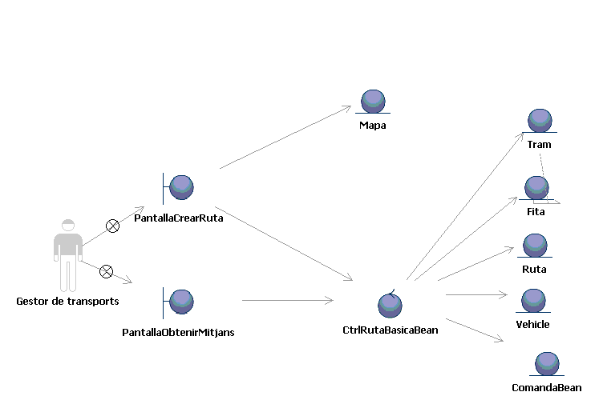

Diagrames de seqüència
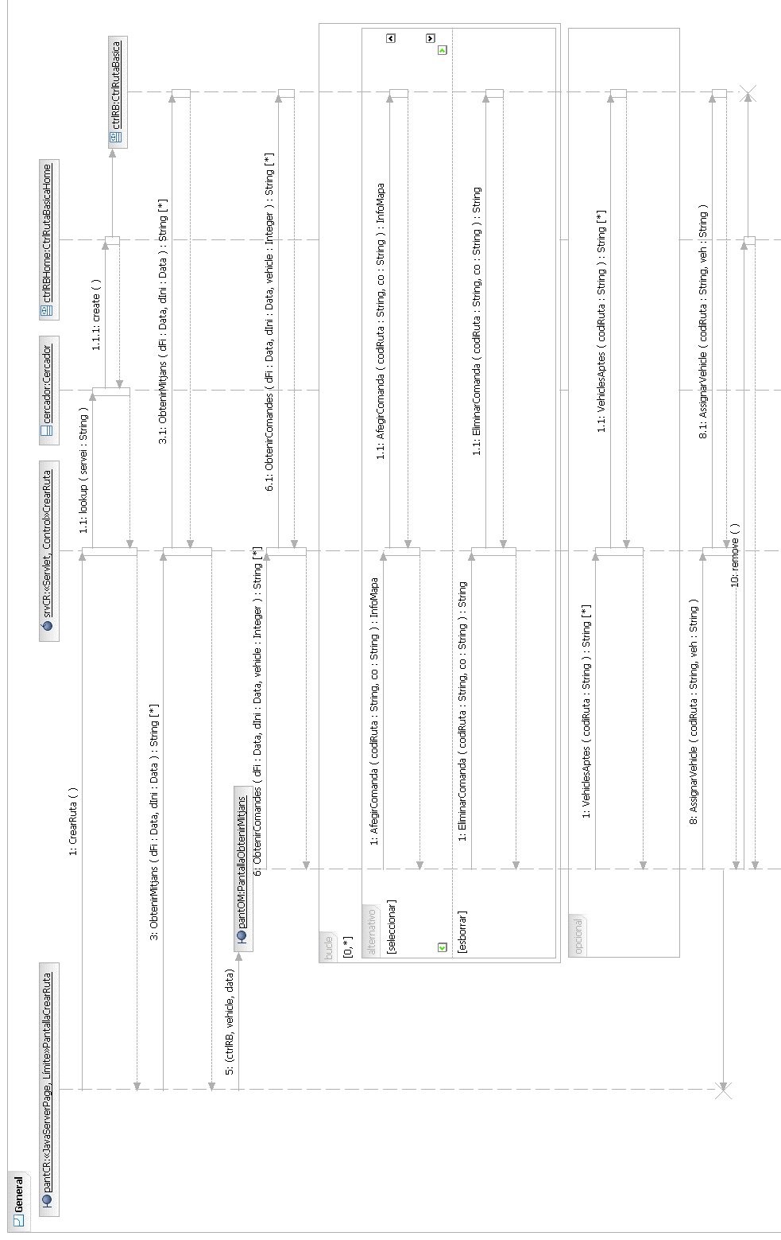
Aquest diagrama resulta de l'aplicació dels diversos patrons de disseny al diagrama general presentat a l'etapa de disseny.
Les principals diferències venen donades per la utilització de la tecnologia JavaBeans, amb les corresponents interfícies “Home” i “Remote”, que funcionen com s'explica al cas d'ús “Demanar Pressupost Comanda”.

Obtenir Mitjans
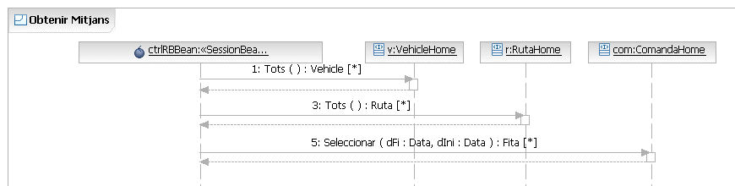

Obtenir Comandes
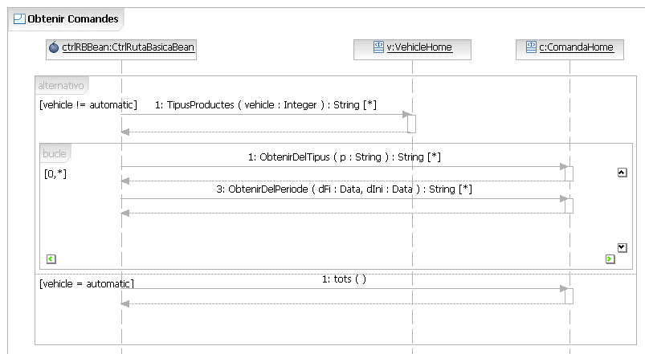

Afegir Comanda
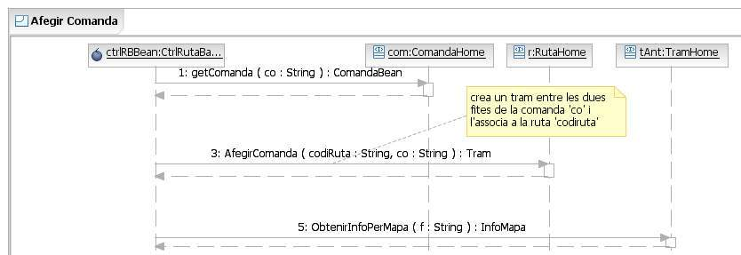

Eliminar Comanda
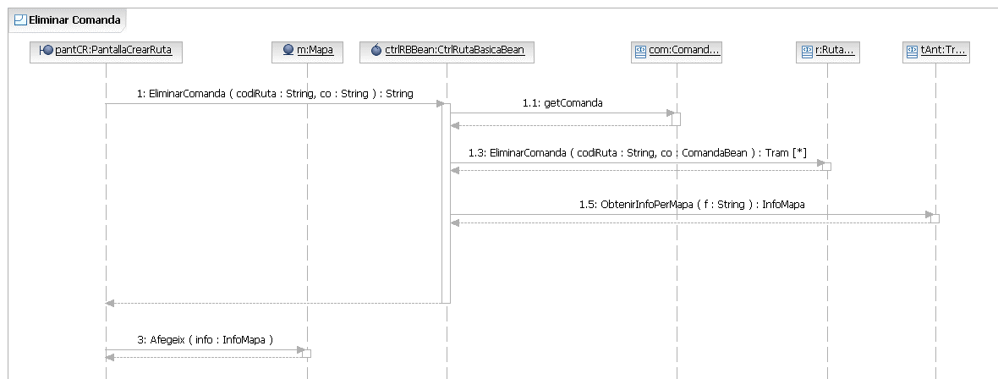

Vehicles Aptes
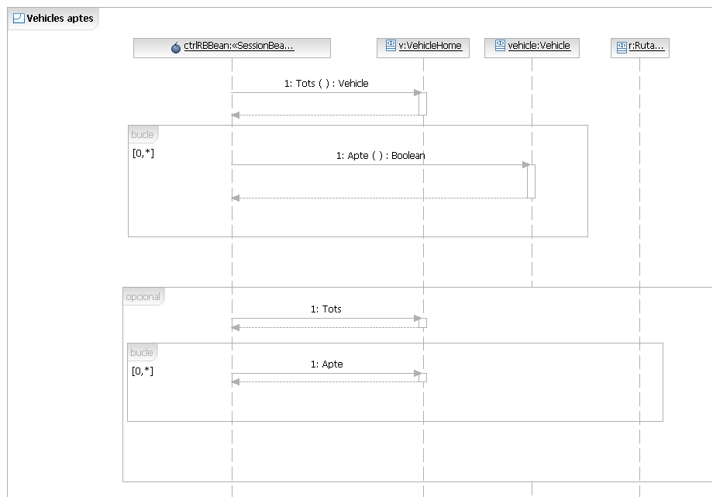

Assignar Vehicle
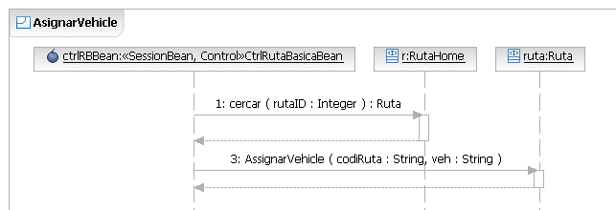

Contractes de les operacions

